山西省2020年上学期运城市永济中学校高二生物入学考试试题
第Ⅰ卷 选择题（共60分）
一、选择题（共30小题，每小题2分，共60分，每小题只有一个选项最符合题意）
1.下列有关噬菌体侵染细菌的实验，描述正确的是（ ）
A.用³²P、³⁵S分别标记两组噬菌体 B.搅拌使细菌细胞外的噬菌体更易侵染细菌
C.搅拌后直接检测悬浮液和沉淀中放射性 D.该实验证明了DNA是主要的遗传物质
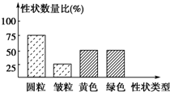
2.豌豆子叶的黄色（Y）、圆粒（R）种子均为显性，两亲本豌豆杂交的F₁表现型如下图。则亲本的基因组成为（ ）
A.YYRr和YyRr
B.YYRr和yyRr
C.yyRr和YyRr
D.YyRr和Yyrr
3.图为某果蝇体细胞染色体组成示意图，以下说法正确的是（ ）
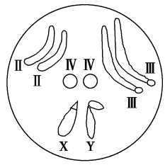
A.果蝇的一个染色体组含有的染色体是Ⅱ、Ⅲ、Ⅳ、X、Y
B.对果蝇进行基因测序选择Ⅱ、Ⅲ、Ⅳ、Y四条染色体即可
C.果蝇体内的细胞，除生殖细胞外都只含有两个染色体组
D.若此果蝇由受精卵发育而成，则属于二倍体生物
4.下列有关染色体、DNA、基因、脱氧核苷酸的说法，不正确的是（ ）
A.基因是具有遗传效应的DNA片段
B.基因是由四种碱基对随机排列构成的
C.染色体是DNA的主要载体，一条染色体上含有1个或2个DNA分子
D.一个基因含有许多个脱氧核苷酸，基因的特异性是由脱氧核苷酸的排列顺序决定的
5.下列各项实验中应采取的最佳交配方式分别是（ ）
①鉴别一只白兔是否为纯合子 ②鉴别一株小麦是否为纯合子
③鉴别一对相对性状的显隐性关系 ④不断提高水稻品种的纯和度
A.杂交、测交、自交、测交 B.测交、自交、自交、杂交
C.杂交、测交、自交、杂交 D.测交、自交、杂交、自交
6.下列有关生物变异的叙述正确的是（ ）
A.DNA分子中碱基对的增添、缺失一定会导致基因突变
B.减数分裂过程中非同源染色体之间交叉互换会导致基因重组
C.基因突变与染色体结构变异都导致碱基序列发生改变
D.基因突变与染色体变异一定会导致个体表现型发生改变
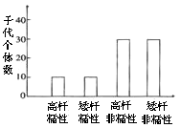
7.水稻的高杆和矮杆是一对相对性状，糯性和非糯性是一对相对性状。有人让一种高杆非糯性水稻与另一种矮杆非糯性水稻杂交，得到的后代如图（这两对性状按自由组合定律遗传），则子代的矮杆非糯性中，能稳定遗传的水稻占（ ）
A.1/16 B.1/8
C.1/3 D.2/3
8.下列关于分离定律和自由组合定律的叙述，正确的是（ ）
A.遵循自由组合定律的每对基因也遵循分离定律
B.等位基因的分离发生在减数第二次分裂后期
C.基因分离和自由组合均发生在受精作用过程中
D.自由组合定律可用于分析一对等位基因的遗传
9.孟德尔用纯种黄色圆粒豌豆和纯种绿色皱粒豌豆杂交，F₁全为黄色圆粒，F₁自交后代F₂中黄色圆粒：黄色皱粒：绿色圆粒：绿色皱粒=9：3：3：1，下列分析错误的是（ ）
A.黄色和绿色这对相对性状中黄色是显性
B.圆粒和皱粒这对相对性状中皱粒是显性
C.F₂中的黄色皱粒和绿色圆粒是重组性状
D.F₂中的绿色皱粒占1/16
10. 下列有关一个四分体的叙述正确的是（ ）
A.含有四条染色体 B.可能会发生交叉互换
C.出现在减数第一次分裂中期 D.含有 8 个双链 DNA 分子
11.某DNA分子含有腺嘌呤的数量为a个，让该DNA分子连续复制，已知在第n次复制过程中需要提供腺嘌呤脱氧核苷酸16a个，则n等于（ ）
A. 2 B. 4 C. 5 D. 7
12.DNA的某一区段上有800个脱氧核糖分子，250个鸟嘌呤，该区段的胸腺嘧啶数量是（ ）
A.100个 B.150个 C.250个 D.200个
13. 下列有关变异的叙述，正确的是（ ）
A.可通过检测对应基因的碱基组成，判断是否发生了基因突变
B.基因型为Dd的高茎碗豆自交，后代出现矮茎个体是基因重组的结果
C.自然条件下，大肠杆菌只能通过基因突变形成突变体
D.染色体结构变异，只会使其上基因的数目发生改变
14.用抗螟非糯性水稻（GGHH)与不抗螟糯性水稻（gghh)杂交得F₁，F₁自交得F₂， F₂的性状分离比为3:1。假如这两对基因都是完全显性遗传，则F₁中两对基因在染色体上的位置关系最可能是（ ）
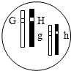
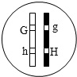
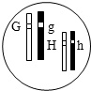
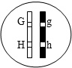

A B C D
15．为控制野兔种群数量，澳洲引入一种主要由蚊子传播的兔病毒。引入初期强毒性病毒比例最高，兔被强毒性病毒感染后很快死亡，导致兔种群数量大幅下降。兔被中毒性病毒感染后可存活一段时间。几年后中毒性病毒比例最高，兔种群数量维持在低水平。由此无法推断出（ ）
A．病毒感染对兔种群的抗性具有选择作用
B．毒性过强不利于维持病毒与兔的寄生关系
C．中毒性病毒比例升高是因为兔抗病毒能力下降所致
D．蚊子在兔和病毒之间的协同(共同)进化过程中发挥了作用
16. 双链DNA分子中，下列比例通常因生物种类不同而不同的是（ ）
A．C/G或A/T B．A+G/T+C C．A+C/T+G D．A+T/G+C
17. 下列系谱图一定表示常染色体隐性遗传病的是（ ）（□、○依次表示正常男女，■、●依次表示患病男女）
A.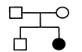 B.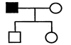 C.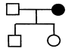 D.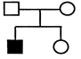
18.血细胞、淋巴管壁细胞及毛细血管壁细胞的生活环境分别是（ ）
A.血浆、淋巴、组织液和血浆 B.血浆、淋巴和组识液、组织液
C.血浆、淋巴和组识液、组织液和血浆 D.血浆、组织液、组织液
19.体液是动物及人体内含有的液体，它包括（ ）
①细胞内液 ②血浆 ③淋巴 ④胃液 ⑤组织液
A.①②③⑤ B.①②③ C.②③④ D.①③⑤
20.下列属于内环境的是（ ）
高二生物试题 第3页 共6页 高二生物试题 第4页 共6页

A.输尿管内的尿液 B.淋巴管内的液体
C.泪腺导管内的泪液 D.消化管内的消化液
21. 人体的体液是指（ ）
A.细胞外液和消化液 B.细胞内液和血液
C.细胞内液和细胞外液 D.血浆、组织液、淋巴
22.在下列物质中，属于人体内环境组成成分的是（ ）
①血红蛋白 ②葡萄糖 ③二氧化碳 ④钠离子 ⑤血浆蛋白 ⑥呼吸酶
A.①②③⑥ B.④⑤⑥ C.②③④⑥ D.②③④⑤
23.下列有关人体内环境稳态的叙述，不正确的是（ ）
A．内环境主要由血浆、组织液、淋巴这三种细胞外液构成
B．内环境成分中含有CO₂、尿素、血浆蛋白等物质
C．组织液和淋巴可以互相转换
D．细胞外液的渗透压主要来源于Na＋和Cl－
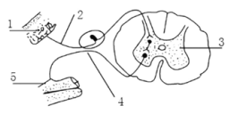
24.如图为反射孤模式图，李明不小心被针扎到，迅速缩手，对该反射的叙还正确的是（ ）
A.3是神经中枢，能产生感觉
B.若4处受到损伤就不能发生反射
C.该反射弧由两个神经元组成
D.完成反射活动的正确传导路线是5→4→3→2→1
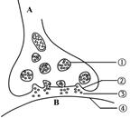
25.下图是突触的亚显微结构示意图，下列有关描述中错误的是（ ）
A.①中有神经递质
B.②③④构成了突触结构
C.突触上兴奋的传递是双向的
D. ④是突触后膜
26.处于静息状态的神经纤维接受刺激后产生兴奋时，膜内电位发生的变化是（ ）
A.由正电位变成负电位 B.由负电位变成正电位
C.一直保持正电位状态 D.一直保持负电位状态
27.调节人体生命活动的最高级神经中枢是（ ）
A.小脑 B.下丘脑 C.大脑皮层 D.脑干
28. 人体的内环境是指（ ）
A.组织液 B.血液 C.细胞内液 D细胞外液
29.神经调节的结构基础是（ ）
A.反射 B.条件反射 C.非条件反射 D.反射弧
30.如图是兴奋在神经纤维上产生和传导的示意图。下列说法与图示相符的是（ ）
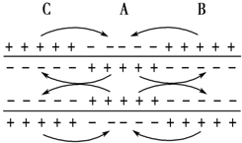
A.图中兴奋部位是B和C
B.图中弧线最可能表示局部电流方向
C.图中兴奋传导方向是C→A→B
D.兴奋传导方向与膜外电流方向一致

第Ⅱ卷 非选择题（共40分）
二、非选择题（共40分）
31.（12分）已知果蝇中灰身与黑身是一对相对性状（B、b）红眼与白眼是一对相对性状(R、r)，现有两只亲代果蝇杂交得到以下子代类型和比例。回答下列问题：
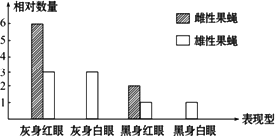
（1）控制黑身与灰身的基因位于 染色体上；控制红眼与白眼的基因位于 染色体上。
（2）雌性亲本的基因型为 ，表现型为 。
雄性亲本的基因型为 ，表现型为 。
32．（14分）下图是人体内组织细胞和内环境之间进行物质交换的示意图。请回答相关问题：
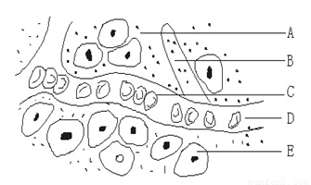
（1）人的体液是指图中的 ，而内环境不包括 (填字母)。
（2）组织细胞中的二氧化碳是如何从组织细胞到达毛细血管的 (用图中的字母和箭头表示)。
（3）组织细胞所需的营养物质通过 、 等系统才能到达各种组织细胞。
（4）由此可见，人体内绝大多数细胞没有与外界环境直接接触，这些细胞只有通过 才能与外界间接地进行物质交换。
（5）人的手掌磨起的“水泡”中的液体主要是 。（填字母）
33.（14分） 下图表示三个神经元及其联系。其中“—○—<”表示从树突到细胞体，再到轴突及末梢(即一个完整的神经元模式），为了研究兴奋在一个神经元上的传导方向和在神经元间的传递方向，进行了相关实验。联系图解回答下列问题：
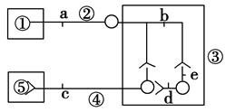
（1）若①代表小腿上的感受器，⑤代表神经支配的小腿肌肉，则③称为 ，能代表反射弧的结构为 （用图中序号表示）。
（2）若刺激图中b点，图中 点（用字母表示）可发生兴奋；
（3）若刺激d点，图中 点（用字母表示）可发生兴奋；
（4）图中共表示有 个突触。
（5）由此说明：兴奋在神经纤维上的传导是 ，兴奋在两个神经元间的传递是 。

